CFGS - Desenvolupament d’aplicacions multiplataforma
Mòdul 6 – Accés a dades
UF2 – Persistència en BDR-BDOR-BDOO

HECTOR NAVARRETE GARCIA
https://github.com/ElHecthor/M6_UF2.git

S’ha de lliurar:
- enllaç al repositori al núvol.
- bolcats i comentaris del codi més rellevant
- exemples d’execucions i demostracions de funcionament.

Cada dia s’ha de fer commit i push del que s’ha codificat, altrament no s’avaluarà la tasca, es considerarà no entregada i es marcarà com a no assistència a classe les hores destinades a realitzar-la.

Activitat 8

- Heu de desenvolupar una aplicació que permeti fer el manteniment dels vehicles que gestiona una taller de cotxes.
- La informació s'ha d'emmagatzemar en una bdoo que, com a mínim, ha de contenir objectes de tipus vehicles i de tipus propietaris.
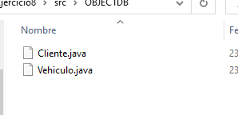

- Identifiqueu per a cada tipus d'objecte els camps necessaris i teniu en compte que, entre tots els objectes que emmagatzemareu en la bdoo, hi ha d'haver, com a mínim, un camp de tipus String, un de tipus data, un de tipus enter, i un de tipus booleà.
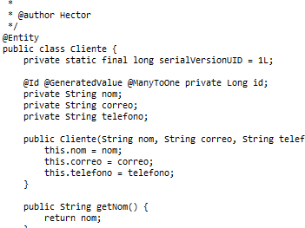
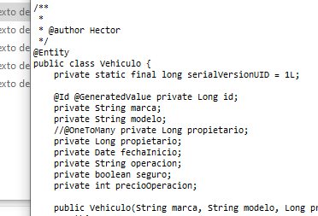

- La interfície de l'aplicació és lliure, però és valorarà més l'ús d'una interfície visual enlloc de text, i la usabilitat, la coherència i l'ordre de la interfície també comptaran més.
- L'aplicació ha de permetre llistar les dades dels vehicles, les dades dels propietaris i les dades de la resta d'objectes que emmagatzemeu en la bdoo.
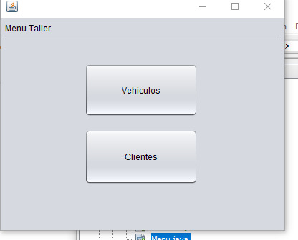
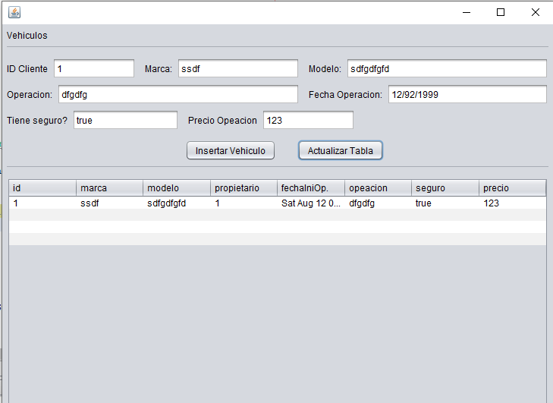
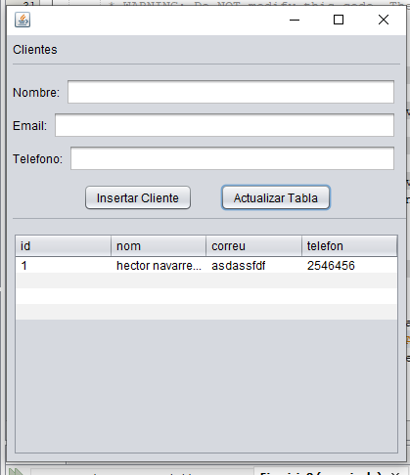

- VEHICULO
private void jButton1ActionPerformed(java.awt.event.ActionEvent evt) {//GEN-FIRST:event_jButton1ActionPerformed
Date date = null;
try {
date=new SimpleDateFormat("dd/MM/yyyy").parse(jTextField5.getText());
} catch (ParseException ex) {
Logger.getLogger(Vehiculos.class.getName()).log(Level.SEVERE, null, ex);
}
String marca = jTextField2.getText();
String modelo = jTextField3.getText();
Long propietario = Long.parseLong(jTextField1.getText());
String operacion = jTextField4.getText();
boolean seguro = Boolean.parseBoolean(jTextField6.getText());
int precio = Integer.parseInt(jTextField7.getText());
System.out.println(marca+ modelo+ propietario+ date+operacion+ seguro+ precio);
Vehiculo vehiculo = new Vehiculo(marca, modelo, propietario, date, operacion, seguro, precio);
System.out.println(marca+ modelo+ propietario+ date+operacion+ seguro+ precio);
em.getTransaction().begin();
em.persist(vehiculo);
em.getTransaction().commit();
}//GEN-LAST:event_jButton1ActionPerformed

private void cargarTabla() {
TypedQuery<Object[]> query = em.createQuery("SELECT c.id, c.marca, c.modelo, c.propietario, c.fechaInicio, c.operacion, c.seguro, c.precioOperacion FROM Vehiculo AS c", Object[].class);
List<Object[]> results = query.getResultList();
int contador = 0;
for (Object[] result : results) {
for (int i = 0; i < 8; i++) {
jTable1.setValueAt(result[i], contador, i);
}
contador++;
}
}

- CLIENTE
private void jButton2ActionPerformed(java.awt.event.ActionEvent evt) {//GEN-FIRST:event_jButton2ActionPerformed
cargarTabla();
}//GEN-LAST:event_jButton2ActionPerformed
private void jButton1ActionPerformed(java.awt.event.ActionEvent evt) {//GEN-FIRST:event_jButton1ActionPerformed
OBJECTDB.Cliente cliente = new Cliente(jTextField1.getText(), jTextField2.getText(), jTextField3.getText());
em.getTransaction().begin();
em.persist(cliente);
em.getTransaction().commit();
}//GEN-LAST:event_jButton1ActionPerformed
private void cargarTabla() {
TypedQuery<Object[]> query = em.createQuery("SELECT c.id, c.nom, c.correo, "
+ "c.telefono FROM Cliente AS c", Object[].class);
List<Object[]> results = query.getResultList();
int contador = 0;
for (Object[] result : results) {
for (int i = 0; i < 4; i++) {
jTable1.setValueAt(result[i], contador, i);
}
contador++;
}
}

